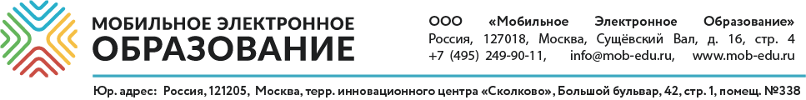

Уважаемые коллеги!

Компания «Мобильное Электронное Образование» (МЭО, сайт: https://mob-edu.ru), участник кластера информационных технологий инновационного центра «Сколково», разработала и предлагает к использованию в образовательных организациях информационно-образовательную систему, позволяющую эффективно управлять качеством образования.
Система включает модельные основные образовательные программы всех уровней общего образования, разработанные с учетом размещенных в федеральном реестре примерных основных образовательных программ. Она содержит онлайн-курсы по всем учебным предметам с 1 по 11 классы, включая контент для высокомотивированных и одаренных детей, для детей с ОВЗ, а также контент для дошкольного образования, для студентов СПО в части реализации общеобразовательной подготовки, удобные средства интерактивного взаимодействия участников образовательных отношений (педагогов, детей, родителей и др.), систему оценивания. Также обеспечена возможность непрерывного профессионального развития педагогов.
Образовательные онлайн ресурсы МЭО в полном объёме обеспечивают реализацию федеральных государственных образовательных стандартов общего образования. Система МЭО успешно прошла научную и педагогическую экспертизу в Российской академии наук и гигиеническую экспертизу в НИИ гигиены и охраны здоровья детей и подростков ФГАУ «ННПЦЗД» Минздрава России.
Контент МЭО размещен в федеральной автоматизированной информационной системе «Маркетплейс образовательного контента и услуг» (Маркетплейс). В настоящее время проходит пилотирование первых функциональных возможностей прототипа Маркетплейса в образовательных организациях 13 субъектов Российской Федерации.
Основная задача МЭО - обеспечение равных образовательных возможностей получения качественного образования для всех обучающихся вне зависимости от места проживания, социального статуса семьи, состояния здоровья, особых образовательных потребностей, в том числе через сетевое взаимодействие образовательных организаций и организаций дополнительного образования детей.
Итоги использования ресурсов МЭО показывают рост результатов образовательной деятельности обучающихся в среднем на 20 %, эффективное профессиональное развитие педагогов, активное вовлечение семей не только в образовательную, но и в другие виды деятельности обучающихся. В системе предусмотрены технологии решения задач духовно-нравственного становления и развитие личности молодых граждан России, формирование этнической, региональной и общечеловеческой идентичности обучающихся, формирования цифрового следа.
На платформе МЭО в партнерстве с Агентством стратегических инициатив реализуется Программа АСИ «Кадры будущего для регионов», в которой с 2019 г. принимает участие 23 региона.
Использование ресурсов системы МЭО позволяет непрерывно получать образование обучающимся, находящимся на длительном лечении, а также в отдаленных и труднодоступных местностях, во время актированных дней, карантинных мероприятий, длительных отпусков родителей и др.
С 2015 г. система МЭО успешно используется более чем в 1000 школах и детских садах 59 субъектов Российской Федерации: в Белгородской области создана первая в России цифровая школа «Алгоритм успеха», в которой дети обучаются без печатных учебников, в Сургуте все школы подключены к системе «МЭО», завершается подключение дошкольных образовательных организаций, Нижегородская область гордится своими «цифровыми муниципалитетами» - Бутурлинский район, городской округ г. Бор, городской округ Сокольский, Княгининский район, в Ленинградской области – муниципальное образование Кириши, Всеволожский район, в Новосибирской области Баганский район и др.
Полагаем, что внедрение системы электронного образования в образовательных организациях позволит эффективно реализовать задачи НП «Образование», существенно повысить качество образования.

С уважением, Курмашев Дмитрий Сергеевич
Руководитель региональных образовательных проектов
ООО «Мобильное Электронное Образование» – образовательный контент для школы и семьи.
127018, Москва, ул. Сущевский Вал, 16 стр. 4, п. 1
Тел: +7 (495) 249 90 11 доб. 152
Моб: +7 9013447724
Почта:d.kurmashev@mob-edu.ru

